איפיון / דרישות :
אפליקציה דינמית לקבלת טיפול תומך לעיכוב התפשטות סרטן הערמונית בפרט וסרטן כולשהו בכלל
האפליקציה תהיה וובית, ותציג תוספי מזון טבעיים ל-3 ארוחות ביום וטיפ יומי.
תוספי המזון יתוארו בקצרה והינתן הסבר קצר על התרומה שלהם לסרטן בכלל ולסרטן הערמונית בפרט .
בנוסף תהיה התייחסות לתרומה שלהם לשימור כלי הדם ובעיות בלב .
תהיה מותקנת על מחשב או טלפון נייד.
האפליקציה תהיה מבוססת על מאגר נתונים שנאסף ב- notebookLLM . בשלב הזה לקיים API המאפשר קריאה ישירה של מאגר הנתונים שממשיך להתעדכן . המאגר נימצא תחנת הנושא "נושאים כללים" בחבילת מנוי אישי שלי.
על מנת לעקוף את בעיית הגישה, ועדיין לאפשר עדכון דינמי של האפליקציה בנתונים חדשים המוצגים על בסיס המאגר וגם על בסיס AI כללי ( במקרה זה מ- Gimini ) באחריות הפיתוח יהיה לעדכן קובץ Source.txt שיעודכן מעת לעת ( בד"כ לאחר הצטברות של לפחות 10 מקורות חדשים ) שרת האפליקציה יקרא את קובץ ויעדכן את קובץ הנתונים data.json שבונה בפועל את רשימת התפריטים ( הכוללת את הטיפ היומי הצעת התפריט והסברים הנלווים המתייחסים לתרומה של התפריט בעיכוב התפשטות הסרטן ותמורה לתחזוקת כלי דם ותאי הלב .

יש להכניס לאפליקציה הערה :
⚠️ Disclaimer
This application is for educational and nutritional guidance only. It is not a substitute for professional medical advice, diagnosis, or treatment. Always seek the advice of your oncologist or urologist.

הכרות עם סביבת העבודה :

שימוש ב- GitHub לניהול גריסת האפליקציה וקישור שלה לחבילת תוכנה של חברת vercel . המאפשרת תוך הגבלת מקום וזמן החזקה ותפעול- קריאה של קבצי האפליקציה וטעינתם לענן ואז הפעלה באמצעות ממשק ווב , או הפעלה דרך הטלפון הנייד .
קישור האפליקציה לחבילת התוכנה של vercl.com .
prostate-health-app – Deployment Overview
לפני שמעדכנים את הקבצים על מנת לשמור על סדר מגדירים את המחיצת של הפרויקט .

מבנה הקוד –

הקוד יושב במחשב שלי במחיצה :

C:\Dev\prostate-health-app
הקבצים מנוהלים ומפותחים תחת VS והם מקושרים ל- GitHub כך שכול אחד מהקבצים מועבר לענן דרך הפקודה : Commit & push .
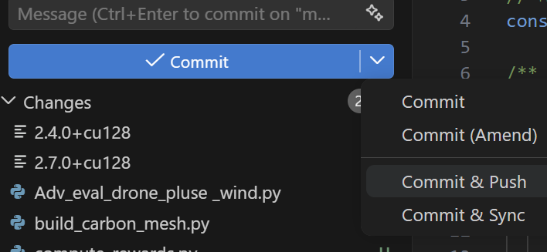

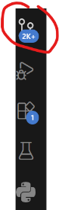
על מנת להתחבר ל- github דרך ה- VS יש להשתמש בתפריט

שים לב שחייבים להכניס הודעה – הערה על השינוי שהתבצע בקובץ.

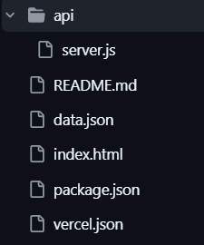
המבנה ב- github דומה לזה הנימצא במחשב – תחת המחיצה

אפליקציה כולל בשלב זה מספר קבצים :
שים לב שהשרת - server.js יושבת תחת המחיצה api
בעוד שיתר הקבצים יושבים ב- root של מחיצת הפרויקט .

ברגע שהתיקייה שם Vercel , יתחיל לבנות את האתר באופן אוטומטי ותוך דקה האפליקציה בטלפון שלך תתחיל לעבוד עם ה-AI.

החיבור ל - verecel

כשאתה נכנס לאתר Vercel.com, האפשרות הזו מופיעה מיד בדף הבית או בדף ההרשמה. הנה הדרך המהירה למצוא אותה:
1. בדף הבית הראשי
ברגע שתפתח את האתר, תראה כפתור בולט בצד ימין למעלה שכתוב עליו "Sign Up".
2. בדף ההרשמה (Sign Up)
ברגע שתלחץ על Sign Up, המערכת תעביר אותך לדף שבו עליך לבחור את סוג החשבון.
- קודם כל, בחר בתיבה של "Hobby" (זה החשבון החינמי שמתאים לפרויקט שלך).
- לאחר שתכתוב את שמך, יופיעו בפניך מספר כפתורים צבעוניים.
- הכפתור הראשון מלמעלה, עם הלוגו של החתול השחור, הוא הכפתור שכתוב עליו:
Continue with GitHub

מה קורה אחרי שתלחץ?
- ייפתח חלון קטן (Pop-up) של GitHub.
- הוא ישאל אותך: "האם אתה מאשר ל-Vercel לגשת לחשבון שלך?"
- לחץ על הכפתור הירוק בתחתית החלון שכתוב עליו "Authorize Vercel".

טיפ קטן אם אתה כבר מחובר:
אם כבר יצרת חשבון ב-Vercel בעבר עם אימייל אחר, תוכל תמיד לחבר את GitHub דרך הגדרות הפרופיל (Settings) תחת הלשונית "Login Connections".

חיבור GitHub ל-Vercel הוא תהליך פשוט מאוד (וחינמי) שיהפוך את הקוד שלך לאפליקציה חיה שרצה בטלפון תוך דקות. היתרון הגדול: בכל פעם שתעדכן את הקוד ב-GitHub, האפליקציה בטלפון תתעדכן אוטומטית.
הנה הצעדים המדויקים:

1. הכנה ב-GitHub
ודא שהעלית את הקבצים (index.html, README.md וכו') לתוך Repository (מאגר) בתוך החשבון שלך ב-GitHub. ודא שהמאגר מוגדר כ-Public או Private, זה עובד בשניהם.

2. הרשמה וחיבור לVercel -

- היכנס לאתר Vercel.com.
- לחץ על כפתור Sign Up (או Log In אם כבר יש לך חשבון).
- בחר באפשרות Continue with GitHub.
- Vercel תבקש ממך אישור גישה לחשבון הגיטהאב שלך – אשר את הבקשה.

3. ייבוא הפרויקט (Import)
- לאחר ההתחברות, תגיע ללוח הבקרה (Dashboard). לחץ על כפתור Add New... ואז על Project.
- תראה רשימה של המאגרים שלך ב-GitHub. מצא את המאגר שיצרת עבור האפליקציה (למשל prostate-health-app) ולחץ על כפתור Import.

4. הגדרות פריסה (Deployment)
- Framework Preset: אם בנית אפליקציה פשוטה (HTML/JS), בחר ב-Other או שהמערכת תזהה זאת לבד.
- Environment Variables (קריטי!): אם השתמשת ב-API Key (כמו של Gemini), לחץ על החץ הקטן ליד "Environment Variables".
  - ב-Key כתוב: GEMINI_API_KEY
  - ב-Value הדבק את המפתח הסודי שלך.
- לחץ על כפתור Deploy.

5. מזל טוב! האפליקציה באוויר
Vercel תתחיל "לבשל" את האפליקציה. תוך פחות מדקה תקבל אנימציה של קונפטי וכתובת אתר (URL) כמו: prostate-health-app.vercel.app.

6. איך להפוך את זה ל"אפליקציה" בטלפון שלך?
כעת, קח את הטלפון הנייד שלך:
- פתח את הדפדפן (Safari באייפון או Chrome באנדרואיד).
- היכנס לכתובת שקיבלת מ-Vercel.
- באייפון: לחץ על כפתור ה"שיתוף" (ריבוע עם חץ למעלה) ובחר ב-Add to Home Screen.
- באנדרואיד: לחץ על שלוש הנקודות בצד ובחר ב-Add to Home screen או Install App.
מעכשיו, יהיה לך אייקון של האפליקציה על מסך הבית, והיא תציג למשתמש את התפריט היומי והנימוקים הרפואיים מה-NotebookLM שלך.

שים לב איך נראה ה -Dashboard של Vercel.

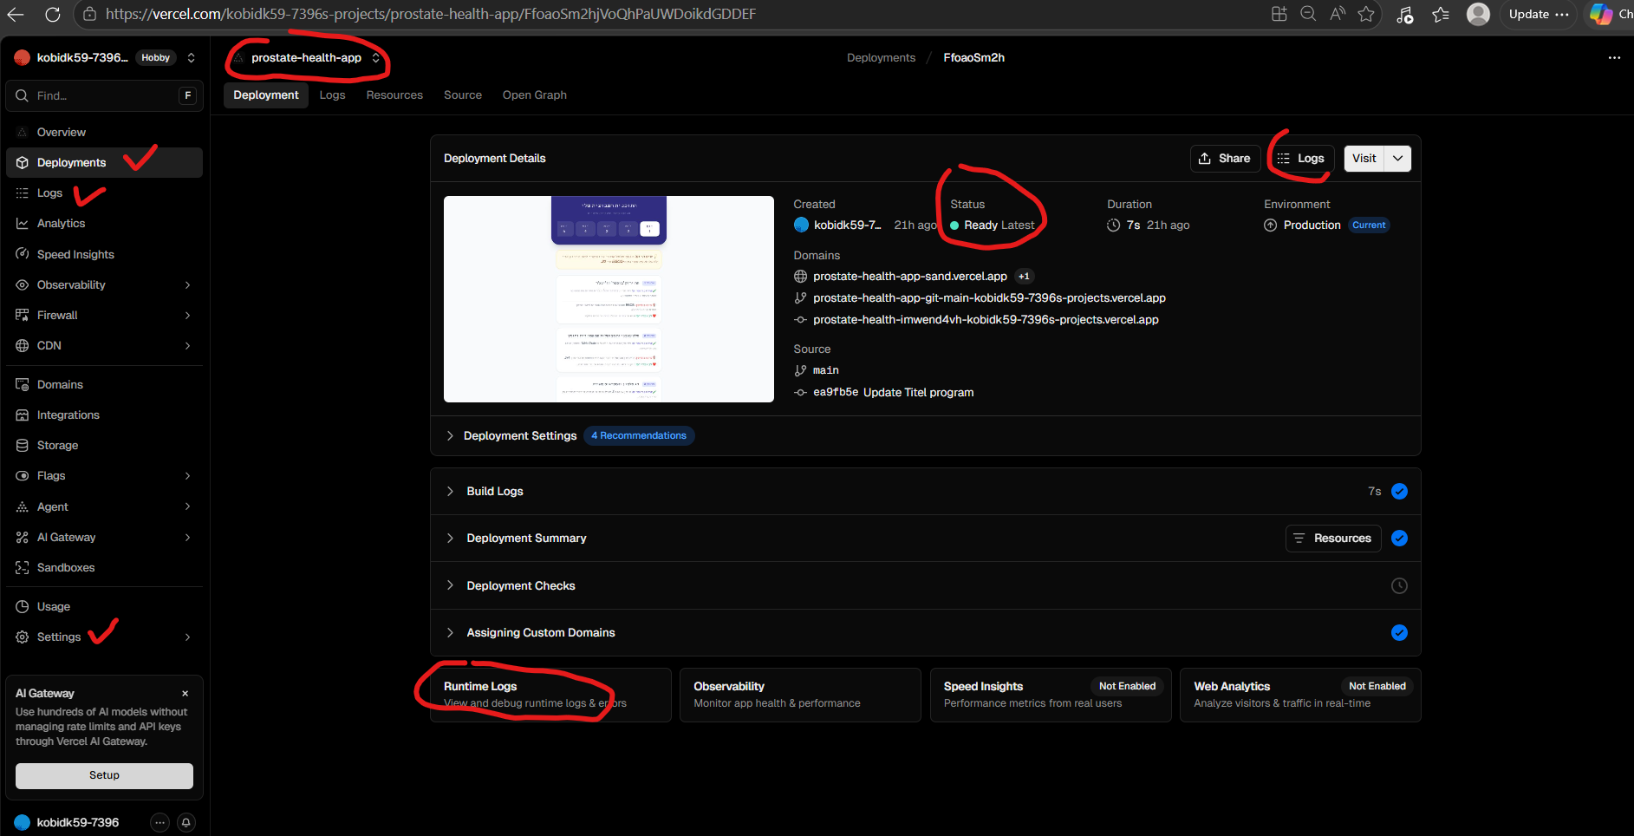

שים לב לשם הפרויקט המחובר ל- vercel .
המקשים הרלוונטיים הם :
Deployment
Settings - דרך מקש זה והממשק שמתקבל צריך להגדיר את המפתח של גוגול והקוד שמקבלים מגוגל כדי לאפשר גישה לקבצים .
הדרך לעשות זאת היא דרך התפריט - Environment Variables

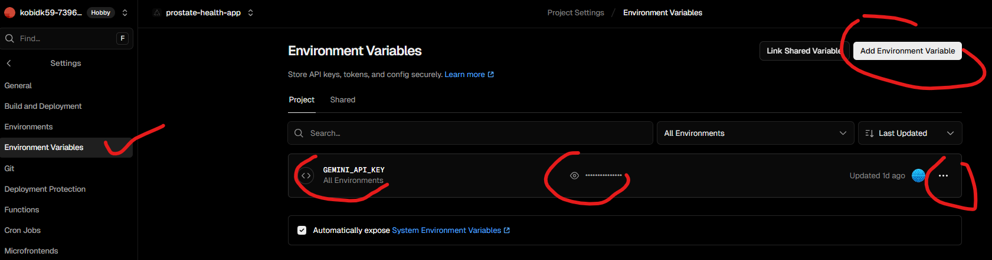

לאחר קישור הפרויקט המוגדר ב- github ל- vercel נוכל לראות את הפרויקט מופיע דרך בחירה של Projects בתפריט .

החלון נראה כך .

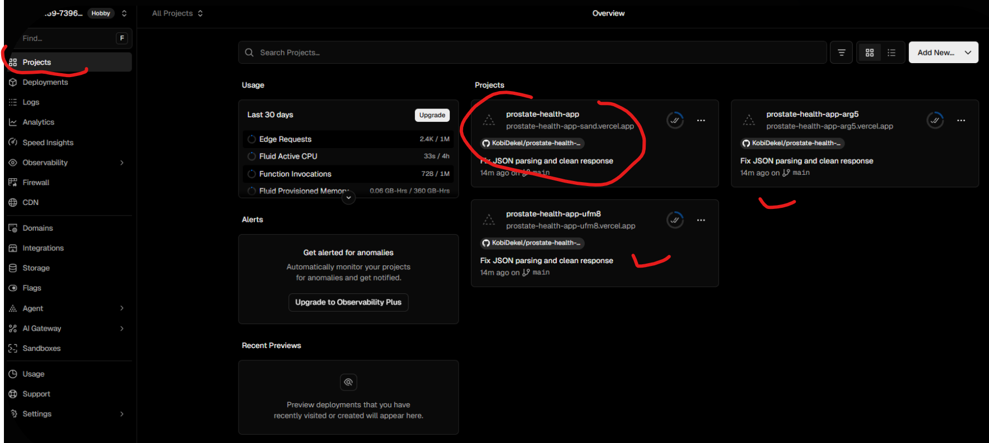

שים לב שיש פה עוד שתי גרסאות קודמות של הפרויקט . לצורך גיבוי אחורה.

על מנת להגדיר ולקבל את ה- key ( קוד המאפשר גישה של vercel לקבצים של הפרויקט . צריך לגשת לאפליקצית וובית של גוגל. Google AI Sstudio
https://aistudio.google.com/

ואז להגדיר key חדש דרך המקש בצד ימין . שים לב איך נראה ה- KEY . העתק תמיד בעזרת הדפים .
